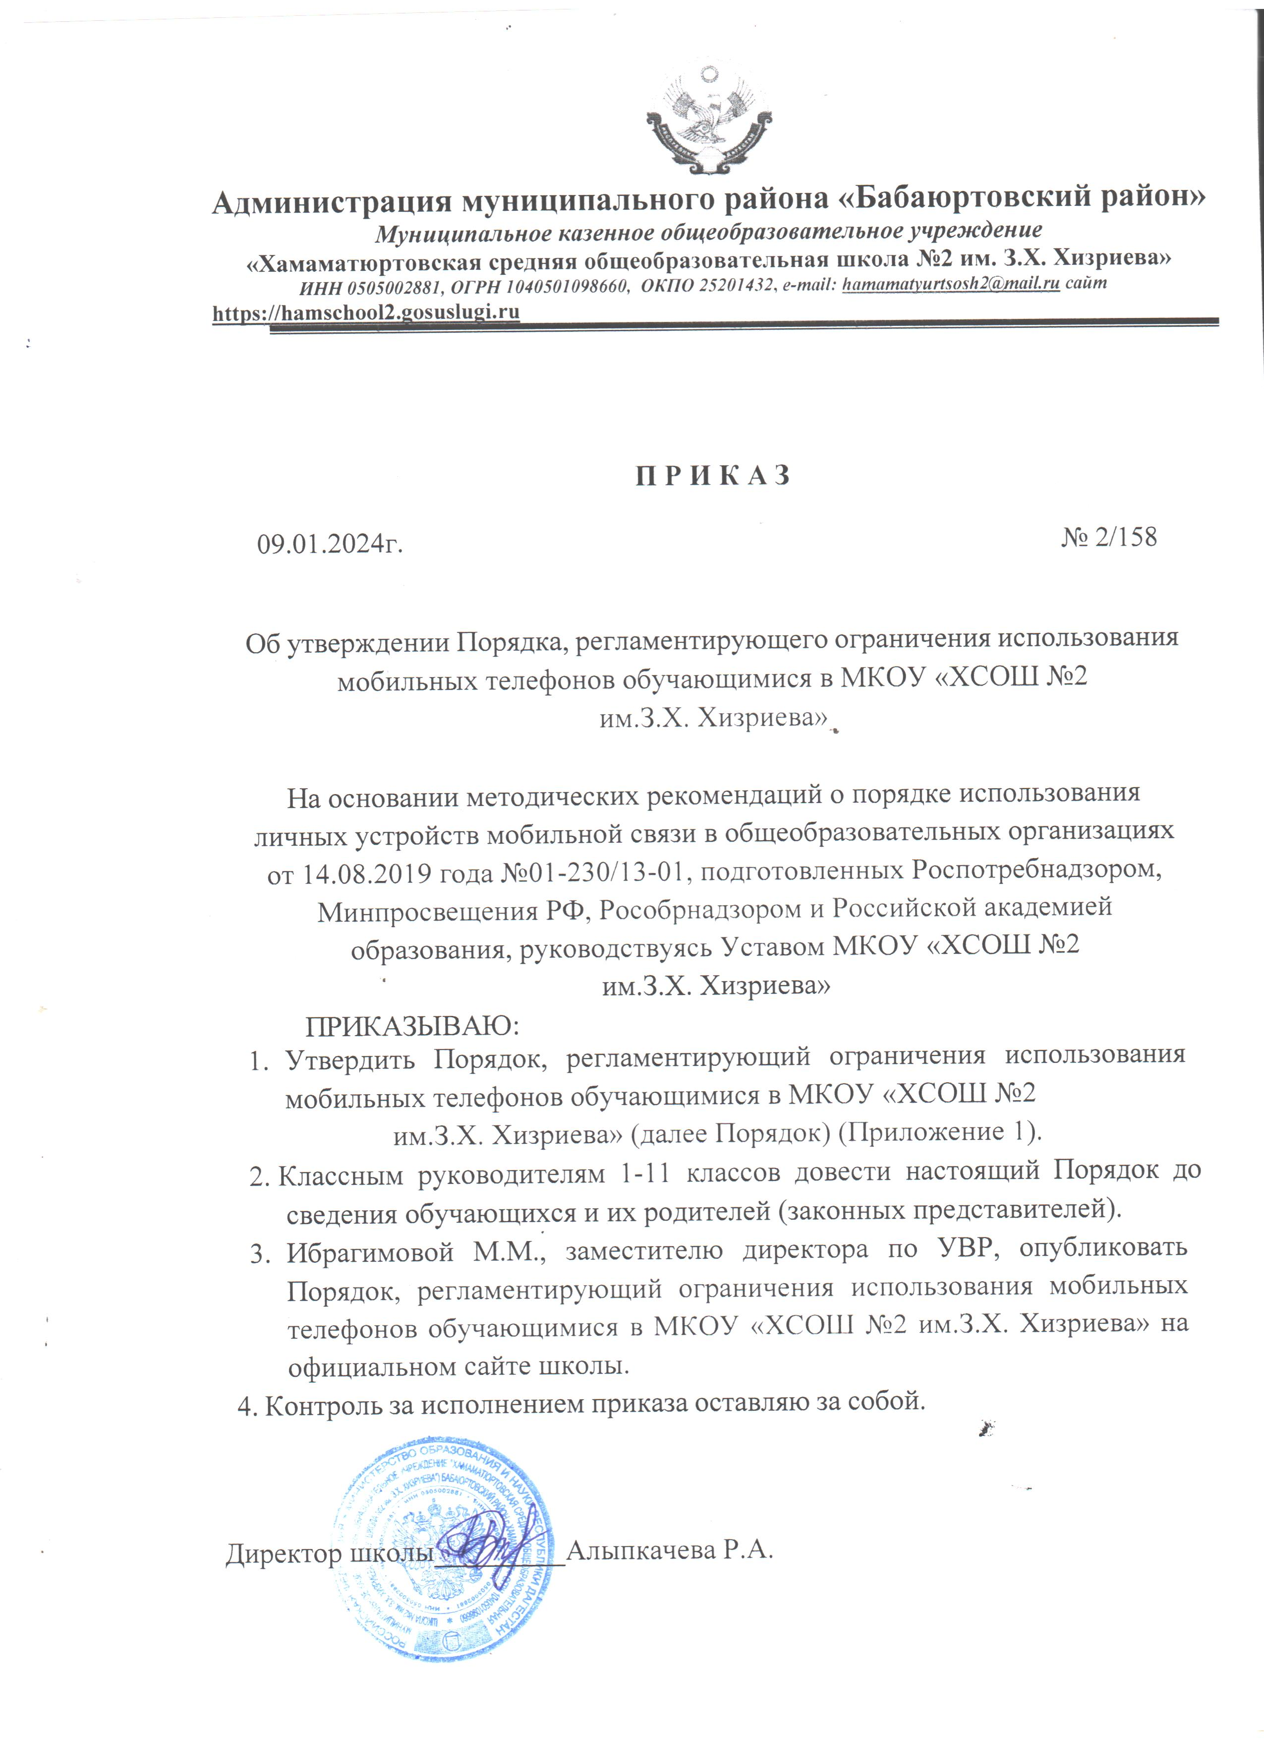

Приложение 1 к приказу от 09.01.2023 года №2/158

«Об утверждении Порядка, регламентирующего ограничения использования мобильных телефонов обучающимися

в МКОУ «ХСОШ №2 им.З.Х.Хизриева»»

Порядок, регламентирующий ограничения использования мобильных телефонов обучающимися в МКОУ « ХСОШ №2 им.З.Х. Хизриева»

Порядок, регламентирующий ограничения использования мобильных телефонов обучающимися в МКОУ « ХСОШ №2 им.З.Х. Хизриева», разработан с целью профилактики нарушений здоровья обучающихся, повышения эффективности образовательного процесса.

Обучающиеся обязаны:

* при входе в образовательную организацию перевести устройство мобильной связи в режим «без звука»;
* перед началом учебного занятия отключить мобильный телефон;
* исключить ношение мобильного телефона на шее, поясе, в карманах одежды с целью снижения негативного влияния на здоровье;
* максимально сократить время контакта с устройствами мобильной связи;
* максимально удалить устройств мобильной связи от головы в момент соединения и разговора (с использованием громкой связи и гарнитуры);
* довести до сведения своих родителей, родственников время перерывов (перемен) между уроками, занятиями с целью совершения ими звонков именно во время перерывов (перемен) между уроками, занятиями.

Обучающимся запрещается включать на учебных занятиях мобильный телефон в следующие режимы: звуковоспроизведения (прослушивать музыку, речь (режим «плеер»), в том числе через наушники); фото и видеовоспроизведения (играть в игры, просматривать изображения (текст, рисунки, видеозапись, фотографии, режимы

«калькулятор», «часы», «дата», «секундомер», «календарь», «блокнот», «записная книжка» и т. п.); звукозаписи (режим «диктофон»).

Во время перерывов между учебными занятиями учащийся имеет право:

* включить сотовый телефон;
* просмотреть по телефону наличие и номера пропущенных вызовов;
* прочитать пришедшие sms-сообщения и, если в этом есть оправданная и безотлагательная необходимость, перезвонить вызывавшим его абонентам;
* позвонить или послать sms-сообщение, если в этом будет оправданная и безотлагательная необходимость;
* пользоваться сотовыми телефонами (звонить и посылать sms-сообщения) с целью оперативной связи обучающегося со своими родителями, родственниками и только в случаях оправданной и безотлагательной необходимости;
* специальными и экстренными службами (полиция, отдел по чрезвычайным ситуациям, скорая медицинская помощь и т. п.);
* если звонки по мобильному телефону могут быть сделаны после окончания занятий, мероприятий, то они должны быть сделаны только после окончания занятий, мероприятий.

Примечание.

Перерыв (перемена) между уроками, занятиями обучающемуся дана:

* + для общения, активного отдыха между уроками (занятиями), восполнения физиологической потребности в двигательной активности с учетом возрастных норм; при необходимости - использование на переменах устройств мобильной связи по прямому назначению (для звонка, смс-сообщения);
  + подготовки к следующему уроку (обсуждение выполнения домашнего задания, повторение правил, подготовка школьных принадлежностей к уроку и т. п.).